GMS - 757

MESTNA OBČINA MARIBOR
ŽUPAN
Ulica heroja Staneta 1, 2000 MARIBOR

Štev.: 436002-14/2012 030215 AK
Datum: 14.02.2014

MESTNI SVET MESTNE OBČINE
MARIBOR

ZADEVA: PREDLOG ZA OBRAVNAVO NA SEJI MESTNEGA
SVETA MESTNE OBČINE MARIBOR

NASLOV GRADIVA: DOKUMENT IDENTIFIKACIJE INVESTICIJSKEGA PROJEKTA
ZA PROJEKT »KOLESARSKA POT RUŠE - MARIBOR«
GRADIVO
PRIPRAVIL: B PI d.o.o.
Mlinska ulica 32,
2000 Maribor

GRADIVO
PREDLAGA: ŽUPAN, dr. Andrej FIŠTRAVEC

POROČEVALCI: Milivoj Ročenovič, BPI d.o.o.
Aleš KLINC, Mestna občina Maribor

PREDLOG SKLEPA št. 1:
Mestni svet Mestne občine Maribor sprejme Dokument identifikacije investicijskega projekta – DIIP, za projekt »KOLESARSKA POT RUŠE - MARIBOR«.

PREDLOG SKLEPA št. 2:
Mestni svet Mestne občine Maribor potrdi odprtje nove proračunske postavke in novega projekta v Načrtu razvojnih programov. Sredstva na novi PP se zagotovijo s prerazporeditvijo iz PP 152001 – Tehnično urejanje prometa, NRP OB070-07-0031 »Kolesarski promet«, v višini 50.000,00 €.

ŽUPAN, dr. Andrej FIŠTRAVEC

Priloge:
- DIIP »KOLESARSKA POT RUŠE – MARIBOR«
- Obrazložitev
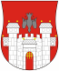
MESTNA OBČINA MARIBOR
MESTNA UPRAVA
Urad za komunalo, promet in prostor

Naziv gradiva za obravnavo na Mestnem svetu Mestne občine Maribor:

DOKUMENT IDENTIFIKACIJE INVESTICIJSKEGA PROJEKTA ZA »kolesarska pot ruše – maribor«
Gradivo za obravnavo na seji mestnega sveta pripravil/a:

BPI d.o.o., Mlinska ulica 32 2000 Maribor | Milivoj ROČENOVIČ,
Urad za komunalo,  promet in prostor  Sektor za komunalo in promet | Aleš KLINC, univ.dipl.inž.prom.  Sektor za komunalo in promet | ________________________  podpis
Gradivo pregledal:
Urad za komunalo,  promet in prostor  Sektor za komunalo in promet | Uroš KOSI, univ.dipl.oec, dipl.inž.prom.  Vodja sektorja | ________________________  podpis
Urad za komunalo promet in prostor | Vili EISENHUT, univ.dipl.inž.el.  po pooblastilu | _ ________________________  podpis
Gradivo usklajeno s pristojnimi organi:
 | _________________________  urad, sektor, služba… | ________________________  ime in priimek ter funkcija delavca |  |  | ________________________  podpis
Gradivo prejela služba mestnega sveta |  |  | _______________  datum | ________________________  podpis
Gradivo pregledal direktor MU |  |  | _______________  datum | _________________________  podpis
Gradivo pregledal župan |  |  | _______________  datum | _________________________  podpis

O B R A Z L O Ž I T E V

Mestna občina Maribor in Občina Ruše sta že dogovorili, da uredita novo kolesarsko povezavo med Mestno občino Maribor in Občino Ruše

Namen izgradnje odseka kolesarske poti med Rušami in Mariborom je zagotavljanje večje prometne varnosti kolesarjev, zmanjševanje negativnih vplivov motornega prometa na okolje, omogočanje razvoja rekreativne dejavnosti ljudi in s tem pozitivni vpliv na njihovo zdravje, razširitev, popestritev ter dvig kakovosti turistične ponudbe v Mestni občini Maribor in Občini Ruše.

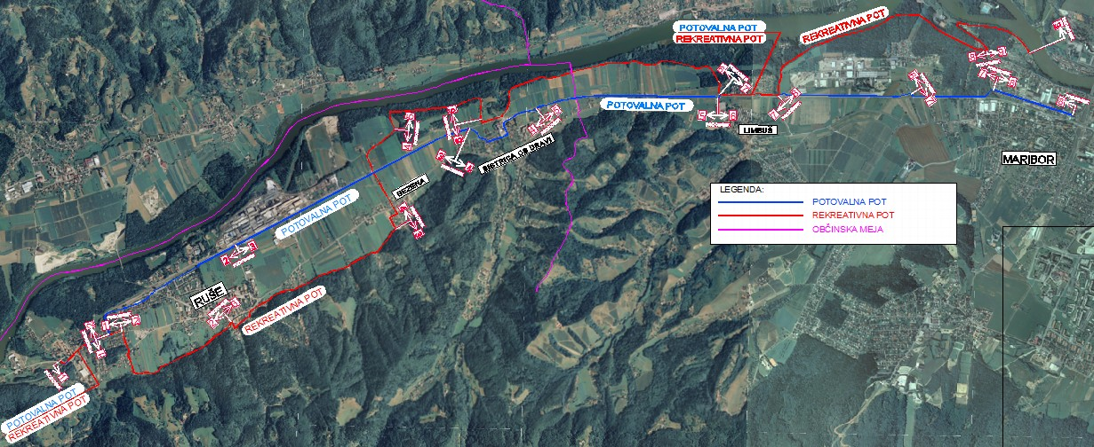

Osnova za umestitev obravnavane trase kolesarske povezave je Dravska kolesarska pot (R1).Na novo vzpostavljen odsek Dravske kolesarske poti (R1) od mejnega prehoda Vič, skozi Dravograd do Maribora in še naprej do Ptuja in Ormoža je del mednarodne kolesarske povezave med tremi državami Italijo, Avstrijo in Slovenijo. Mednarodna kolesarska povezava bo potekala skozi Vzhodno Tirolsko, Južno Tirolsko, Provinco Belluno, Furlanijo – Julijsko Krajino, Avstrijsko Štajersko, Avstrijsko Koroško, Slovensko Koroško in Slovensko Štajersko pokrajino.

Varianta »z investicijo«
predstavlja izgradnjo kolesarske poti med Mestno občino Maribor ter občino Ruše.

V projektni dokumentaciji IDZ izgradnje kolesarske poti sta bili prikazani dve varianti poteka kolesarske poti. Obdelani sta bili varianta potovalne kolesarske poti ter varianta rekreativne kolesarske poti med Rušami in Mariborom.

Potovalna kolesarska pot:

Ključni cilj predmetne investicije je ureditev dvosmerne kolesarske povezave dolžine 11,2 km med Rušami in Mariborom, vključno s spremljajočo infrastrukturo, ki bo ustrezala standardom daljinske kolesarske poti. Trasa poti je umeščena v večjem deležu na rezervirano traso 2. Železniškega tira med Rušami in Mariborom, pri čemer upravljavec železniške infrastrukture soglaša z umestitvijo trase, delno pa je kolesarska pot umeščena na zemljišča ali v javni delno pa tudi v zasebni lasti, kar bo pogojeno z nekaterimi odkupi zemljišč.

Rekreativna kolesarska pot:

Varianta rekreativne kolesarske poti je namenjena rekreativno – turističnemu kolesarjenju v okolici in zaledju večjih naselij, počitniško – potovalnemu kolesarjenju. Trasa rekreativne kolesarske poti je po večini umeščena na zemljišča v zasebni lasti zato je ta varianta iz vidika investicijske realizacije precej bolj daljnosežna kot varianta potovalne kolesarske poti.

Terminski plan izvedbe investicije

Ocenjuje se, da bo v prvi polovici 2014 potrjen dokument identifikacije investicijskega projekta. Investicijski program se bo pripravil v začetku leta 2014, predvidoma do maja 2014. V začetku leta 2014 sledijo aktivnosti za pričetek odkupa zemljišč in pridobitev služnosti. Izvedba javnega razpisa ter izbor izvajalca bi se vršila konec 2014 ali v začetku 2015. Izvedba kolesarke poti bi se pričela v začetku 2015 in končala v juliju 2016. V tem času bo potekal tudi gradbeni nadzor in informiranje javnosti, ki bi se zaključilo z koncem leta 2016.

Tabela 6.4: Okvirni terminski plan izvedbe-mesečno

Aktivnosti projekta | Terminski načrt (od-do)
1. Priprava, sprejem investicijske dokumentacije | november 2013 – maj 2014
2. Izdelava in revizija projektne dokumentacije | november 2013 – julij 2015
3. Pridobitev služnosti, odkup zemljišč | januar 2014 – maj 2015
4. Izvedba razpisa in izbira izvajalca | januar 2015 – julij 2015
5. Izvedba kolesarske poti | Januar 2015 – julij 2016
6. Gradbeni nadzor | Januar 2015 – julij 2016
7. Informiranje javnosti | maj 2014 – december 2016

6.6 Predvideni viri financiranja in drugi viri

Celotni investicijski stroški se med posameznima občinama delijo v razmerju 57% Občina Ruše in 43% MOM, kar rezultira iz projektantske ocene vrednosti stroškov za posamezen pododsek kolesarske poti (občina Ruše pododseki 1-5, MOM pododseki 5-8).

Tako je celotna vrednost investicije, ki znaša 1.239.221,42EUR, razdeljena na:
- 70,24% sofinaciranja s strani ESRR – 21. Člen ZFO-1oz. 870.428,48 EUR,
- 16,97% sofinaciranja s strani Občine Ruše oz. 210.211,98 EUR,
- 12,80% sofinaciranja s strani MOM oz. 158.580,97 EUR.

 | VIRI FINANCIRANJA | Leto 2013 | Leto 2014 | Leto 2015 | Skupaj | Delež v %
 | Upravičeni stroški | 12.000,00 | 39.807,83 | 972.225,68 | 1.024.033,50 | 100,00%
1 | Občina Ruše | 1.026,00 | 3.403,57 | 83.125,30 | 87.554,86 | 8,55%
2 | Mestna občina Maribor | 774,00 | 2.567,60 | 62.708,56 | 66.050,16 | 6,45%
3 | ESRR -21. Člen ZFO-1 | 10.200,00 | 33.836,65 | 826.391,82 | 870.428,48 | 85,00%
 | Neupravičeni stroški | 2.640,00 | 6.719,72 | 205.828,20 | 215.187,92 | 100,00%
1 | Občina Ruše | 1.504,80 | 3.830,24 | 117.322,07 | 122.657,12 | 57,00%
2 | Mestna občina Maribor | 1.135,20 | 2.889,48 | 88.506,13 | 92.530,81 | 43,00%
3 | ESRR -21. Člen ZFO-1 | 0,00 | 0,00 | 0,00 | 0,00 | 0,00%
 | Viri skupaj | 14.640,00 | 46.527,55 | 1.178.053,88 | 1.239.221,42 | 100,00%
1 | Občina Ruše | 2.530,80 | 7.233,81 | 200.447,37 | 210.211,98 | 16,96%
2 | Mestna občina Maribor | 1.909,20 | 5.457,09 | 151.214,68 | 158.580,97 | 12,80%
3 | ESRR -21. Člen ZFO-1 | 10.200,00 | 33.836,65 | 826.391,82 | 870.428,48 | 70,24%

Tabela 6.7: Viri financiranja po letih za tekoče cene

Pripravil:
Aleš KLINC, univ.dipl.inž.prom., VIŠJI SVETOVALEC III

